“DjangoBlog”开源软件系统的泛读报告
组号：6-8
小组成员：宗凡浩、曾繁浩、宋璟颀、任滨畅、潘少杰、陈添翼

1 开源软件的功能描述

1.1 用例图和用例图说明
（本小节由组员曾繁浩完成，内容从略，合并时插入。）

1.2 数据流图和数据字典
本节以仓库 EthanZF/6class8group 的 main 分支代码为分析对象。项目主体位于 src/ 目录，由 blog、comments、accounts、oauth、servermanager 五个应用和 djangoblog 公共模块组成：后端为 Django 5.2，数据层为 MySQL，缓存可选用 Redis 或进程内 LocMemCache，检索由 Haystack 对接 Elasticsearch 或 Whoosh。分析采用结构化分析方法，先按“外部实体—处理—数据存储—数据流”四要素自顶向下分解，得到顶层图、第 1 层图和第 2 层图，再用数据字典逐条定义图中出现的数据项、数据结构、数据流、数据存储和处理过程。符号约定为：矩形表示外部实体，圆角矩形表示处理（P），开口矩形表示数据存储（D），带箭头的实线表示数据流（F），虚线箭头表示由写操作或事件触发、不属于“请求—响应”式的间接数据流。

1.2.1 数据流图
顶层图把整个系统抽象为一个处理 0，只描述系统边界与外部实体之间的数据交换（图1-1）。系统的外部实体共 7 类：读者（含未登录游客）、注册用户、作者/博主、系统管理员、第三方登录平台、SMTP 邮件服务器和搜索服务。读者与注册用户在代码里是同一批访问者，区别只在于是否持有有效 Session：CommentPostView 与 CommentReactionView 的 POST 分支都以 request.user.is_authenticated 为前提，未登录用户只能读取页面，不能提交评论或 Emoji 反应。
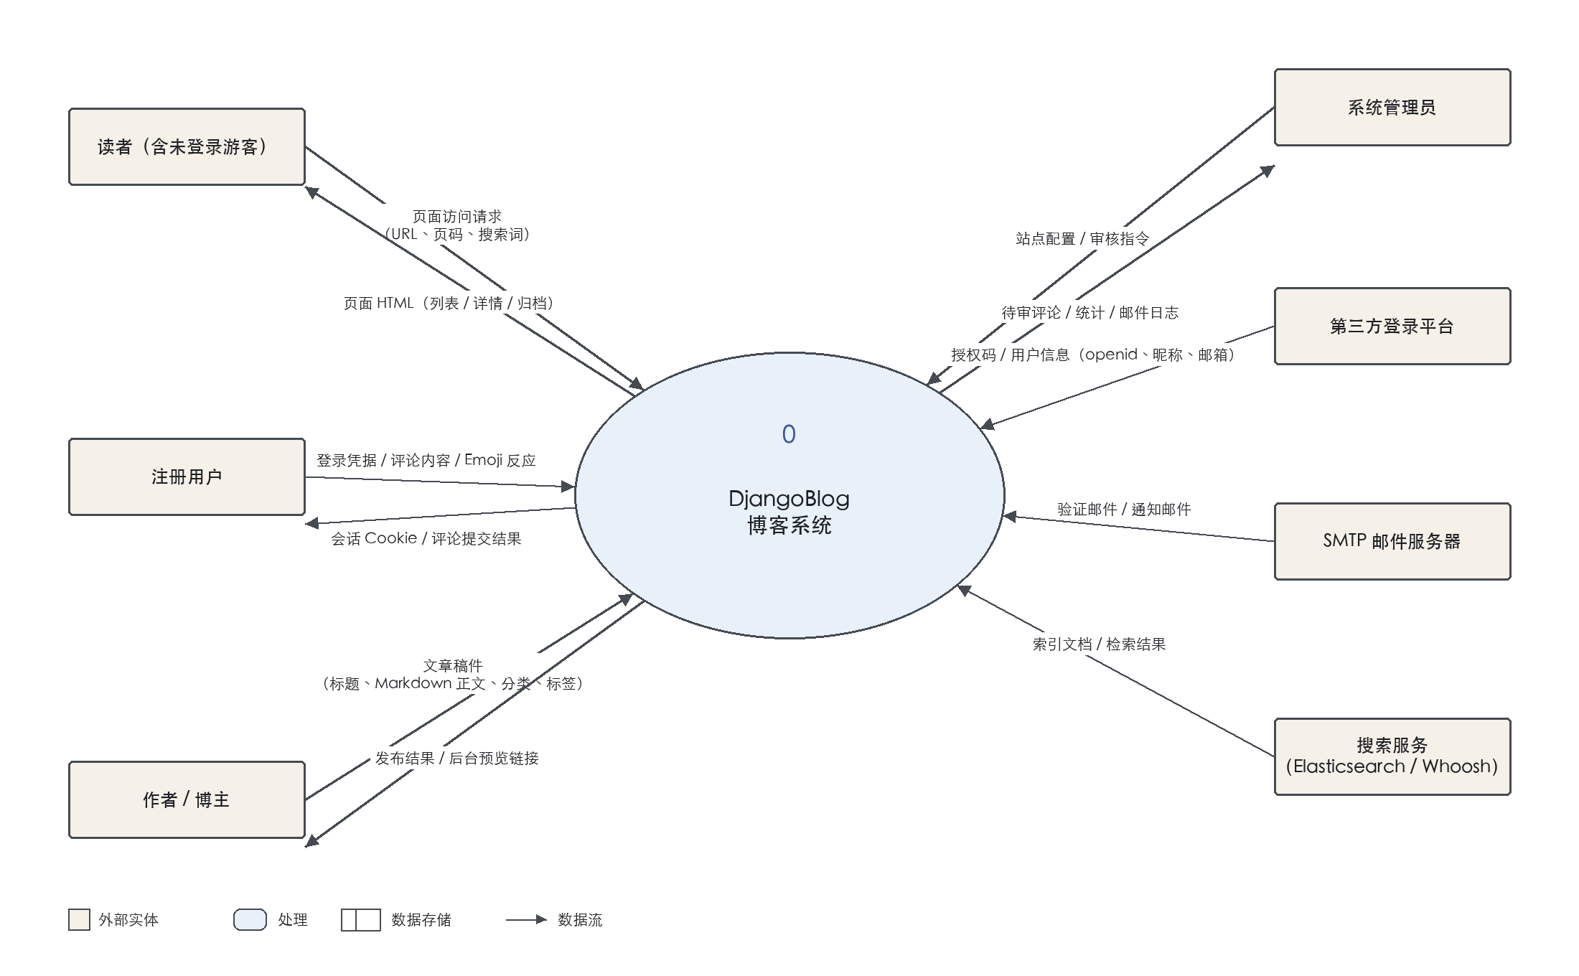
图1-1 顶层数据流图
顶层图中各条数据流的组成见表1-1。
表1-1 顶层数据流说明
编号 | 数据流 | 源 | 汇 | 主要组成
F0-1 | 页面访问请求 | 读者 | 系统 | URL 路径、分页参数 page、评论分页 comment_page、搜索词 q
F0-2 | 页面响应 | 系统 | 读者 | 渲染后的 HTML（首页/详情/归档/标签页）及 SEO 标题、描述、关键词
F0-3 | 登录凭据 | 注册用户 | 系统 | username、password、remember 勾选、CSRF token
F0-4 | 会话凭证 | 系统 | 注册用户 | sessionid Cookie、logged_user 标记 Cookie
F0-5 | 评论提交 | 注册用户 | 系统 | 评论正文 body、父评论 ID parent_comment_id
F0-6 | 反应请求 | 注册用户 | 系统 | 评论 ID、reaction_type（8 种 Emoji 之一）
F0-7 | 反应统计 | 系统 | 注册用户 | JSON：各 Emoji 计数、当前用户是否已反应、前 10 位用户
F0-8 | 文章稿件 | 作者 | 系统 | 标题、Markdown 正文、分类、标签、发布状态
F0-9 | 站点配置 | 管理员 | 系统 | 站点名称与 SEO、评论开关、审核开关、配色、备案与统计代码
F0-10 | 审核指令 | 管理员 | 系统 | 评论 is_enable 的启用或禁用
F0-11 | 授权码 | 第三方平台 | 系统 | OAuth 回调 code 与 type
F0-12 | 用户信息 | 系统 | 第三方平台 | openid、nickname、email、picture 的拉取请求
F0-13 | 验证邮件 | 系统 | SMTP | 收件人、标题、正文、带 sign 签名的验证链接
F0-14 | 索引文档 | 系统 | 搜索服务 | 文章标题、正文、URL
F0-15 | 检索结果 | 搜索服务 | 系统 | 命中文章列表、高亮片段、拼写建议

第 1 层图把处理 0 分解为 6 个处理（图1-2）：P1 内容浏览与检索、P2 用户注册与登录认证、P3 评论与互动、P4 内容创作与发布、P5 站点配置与运维、P6 缓存与索引维护。其中 P1～P3 面向访问者，P4、P5 面向内容与配置的生产者；P6 不对应任何 URL 路由，它由写操作、管理命令（build_index、clear_cache）和信号触发，负责让缓存、索引与数据表保持一致。为保持图面清晰，第 1 层图省略了外部实体，处理与外部实体之间的数据流仍以表1-1 为准。
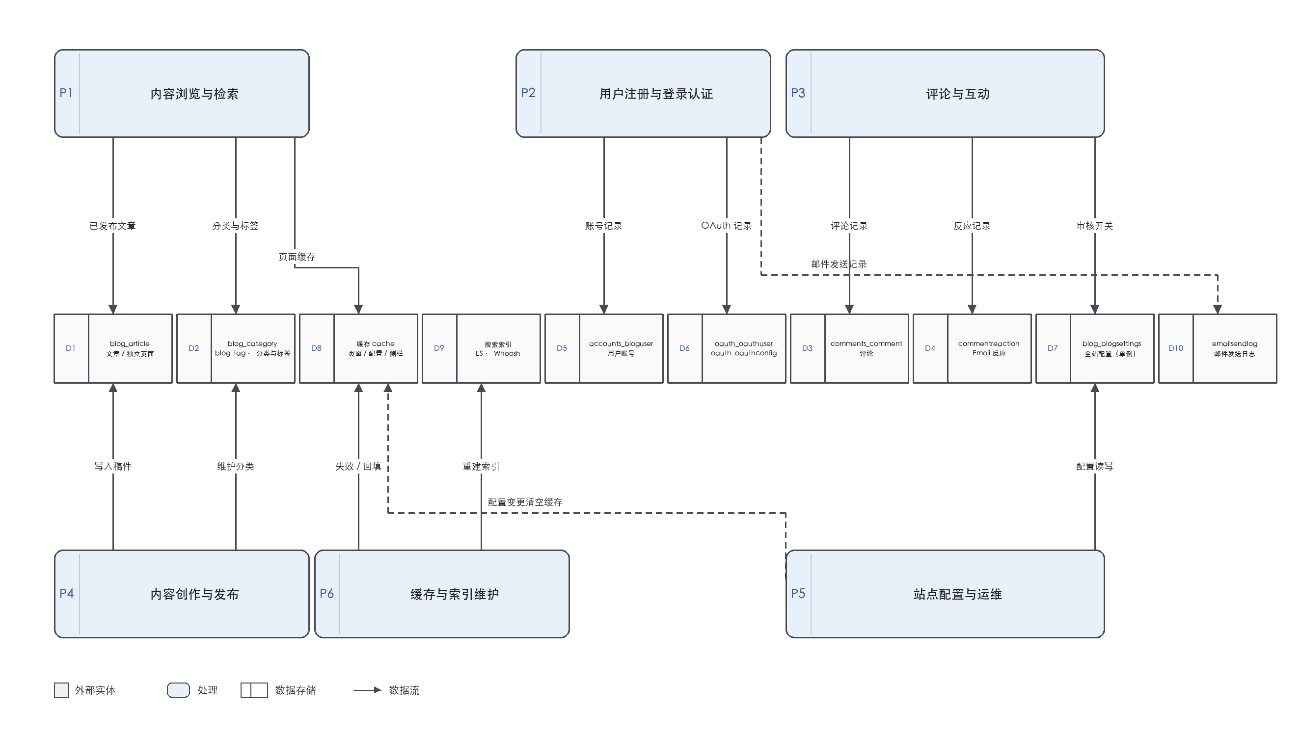
图1-2 第 1 层数据流图
从图1-2 可以读出三条主要数据通路。
（1）读通路。浏览器请求先经 URL 路由进入 P1；P1 以 index_{page}、category_list_{名称}_{page}、tag_{名称}_{page}、author_{名称}_{page}、archives 等键查 D8，命中即直接返回，未命中才回查 D1、D2，再经 Markdown 渲染、SEO 信息组装和插件钩子加工后写回 D8。这是全站访问量最大的一条通路，缓存键的设计直接决定了它的效率。
（2）写通路。作者或管理员在后台（含 mdeditor 编辑器）提交稿件，P4 校验后写入 D1、D2；BlogSettings 保存时会执行 cache.clear()，侧栏与评论审核变更会调用 delete_sidebar_cache()。图中两条虚线表示的就是这种“写操作触发缓存失效”的间接数据流。
（3）检索通路。build_index 命令把 D1 中 status='p' 的文章写入 D9，读者搜索时 P1 只查 D9 而不回表。因此索引未重建时会出现“文章已发布但搜不到”的短暂不一致，这也正是 P6 在结构上必须独立存在的原因。
第 2 层图以 P3 评论与互动为例继续展开（图1-3），分解为 P3.1 评论提交校验、P3.2 开关与审核判定、P3.3 评论落库、P3.4 评论列表装配和 P3.5 Emoji 反应切换五个子处理。
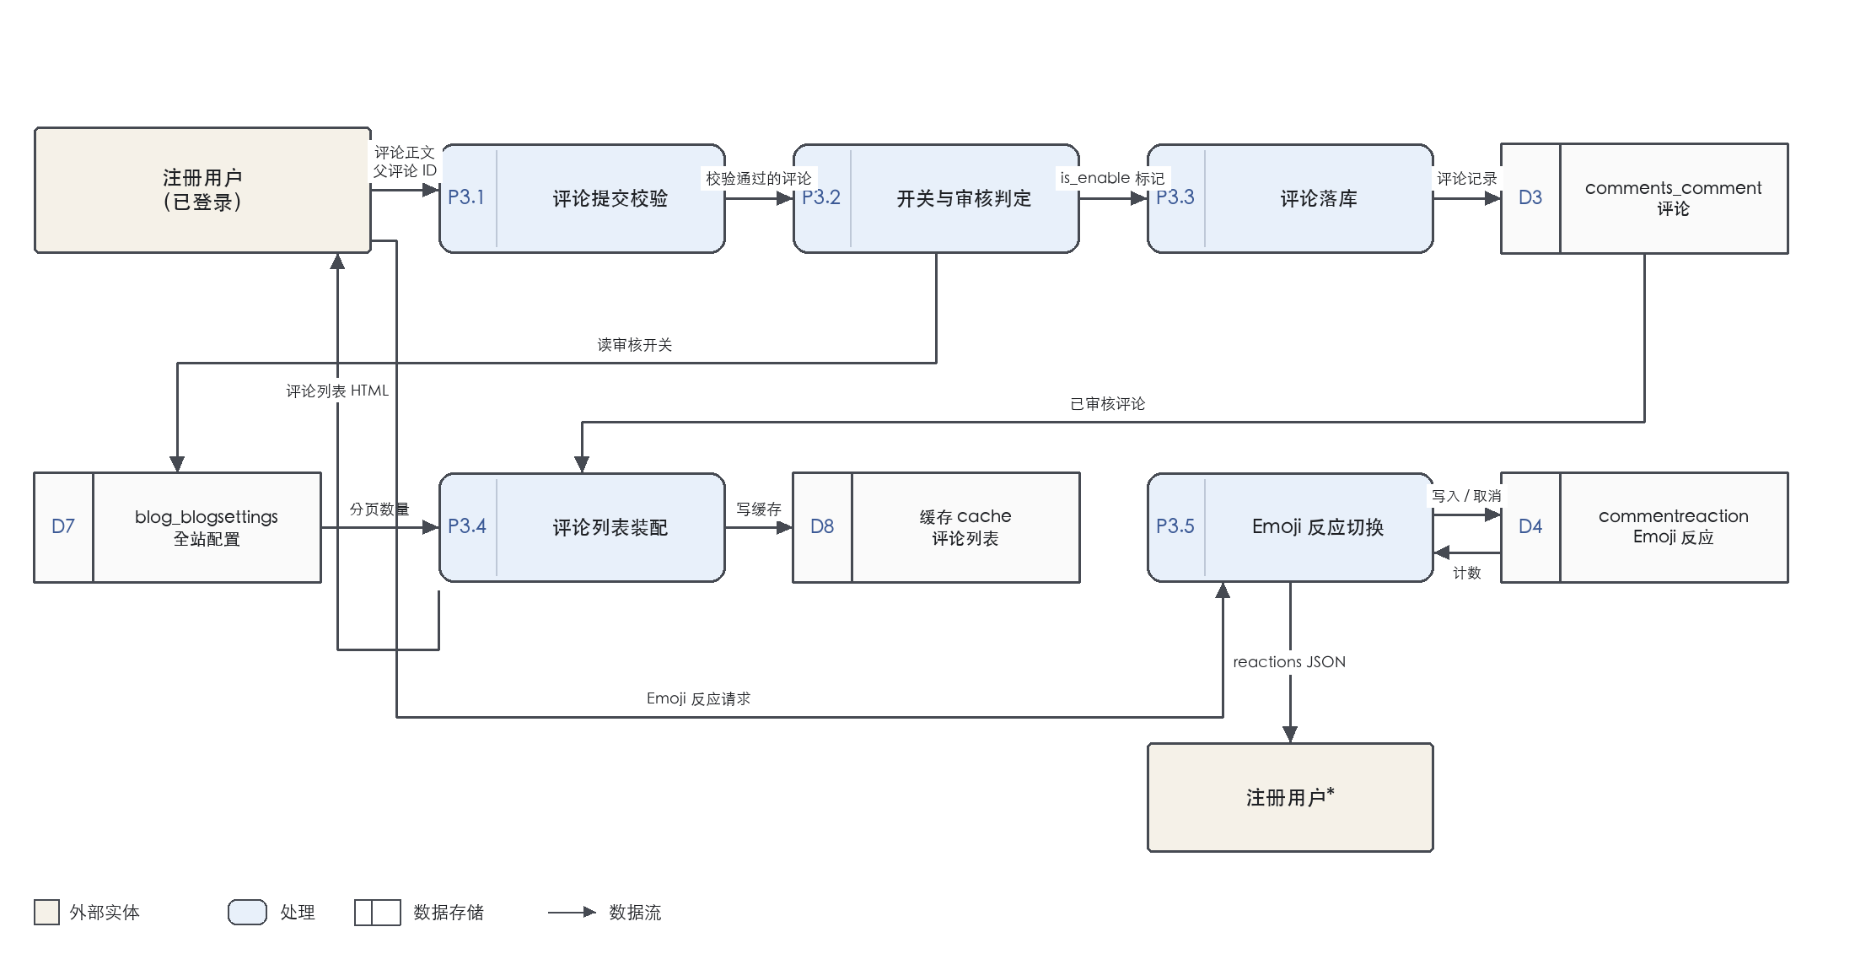
图1-3 第 2 层数据流图（P3 评论与互动的展开）
图中反映了两条容易被忽略的规则。其一是开关判定顺序：P3.2 先判断 article.comment_status 是否为 'c'（该文关闭评论）以及 article.status 是否为 'c'，命中即直接拒绝；再读 D7 的 comment_need_review，为 False 时把 is_enable 置为 True 让评论立即可见，为 True 时保持 Comment.is_enable 的默认值 False，等待管理员审核。其二是反应切换：P3.5 用 get_or_create 实现“点赞—取消”的切换语义，数据库层再由 (comment, user, reaction_type) 唯一约束兜底，同一用户对同一评论的同一种 Emoji 只可能有一条记录。
第 1、2 层图中处理之间的数据流见表1-2。
表1-2 内部数据流说明
编号 | 数据流 | 源 | 汇 | 主要组成
F1-1 | 页面请求 | 读者 | P1 | 路径、页码、搜索词
F1-2 | 缓存查询 | P1 | D8 | 缓存键 index_{page} 等，命中直接返回
F1-3 | 文章查询 | P1 | D1 | type='a'、status='p'、分页区间
F1-4 | 分类树 | D2 | P1 | 分类名称链、子分类集合
F1-5 | 渲染页面 | P1 | 读者 | HTML 与 SEO 元信息
F1-6 | 注册表单 | 注册用户 | P2 | 用户名、邮箱、密码、确认密码
F1-7 | 验证链接 | P2 | SMTP | sign = sha256(sha256(SECRET_KEY + id))
F1-8 | 授权回调 | 第三方平台 | P2 | code、type
F1-9 | 账号绑定 | P2 | D6 | openid、nickname、email、author_id
F1-10 | 评论提交 | 注册用户 | P3.1 | body、parent_comment_id
F1-11 | 审核标记 | P3.2 | P3.3 | is_enable，由 comment_need_review 决定
F1-12 | 评论落库 | P3.3 | D3 | 一条评论记录
F1-13 | 反应切换 | P3.5 | D4 | comment_id、user_id、reaction_type
F1-14 | 缓存失效 | P4、P5 | D8 | 清空全站缓存或删除指定键（虚线）
F1-15 | 索引重建 | P6 | D9 | status='p' 的文章文档

1.2.2 数据字典
数据字典按五类条目组织：数据项、数据结构、数据流、数据存储和处理过程。条目命名与 src/ 下的 models.py、views.py 保持一致，便于对照源码。类型一列中 Char(200) 表示 Django 的 CharField(max_length=200)，落库后由 MySQL 映射为 varchar(200)；Text 表示不限长的文本列。
（1）数据项。表1-3 列出数据流图中反复出现、并且对业务规则有约束作用的数据项。
表1-3 主要数据项条目
数据项 | 含义 | 类型 / 长度 | 取值范围 | 说明
article.id | 文章主键 | AutoField | 自增正整数 | blog_article 主键，URL 中的 article_id
article.title | 文章标题 | Char(200) | 非空、全表唯一 | 同时用于生成拼音 slug
article.body | 文章正文 | Text（MDTextField） | 任意 Markdown 文本 | 渲染后经 bleach 白名单过滤，防 XSS
article.status | 发布状态 | Char(1) | d=草稿，p=已发布 | 默认 p，列表页只取 p
article.comment_status | 本文评论开关 | Char(1) | o=开放，c=关闭 | 默认 o；为 c 时拒绝新评论
article.type | 内容类型 | Char(1) | a=文章，p=独立页面 | 首页与归档只取 a
article.views | 浏览量 | PositiveInteger | ≥0 | 用 update(views=...) 单字段自增，避免覆盖整行
category.parent_category | 父分类 | FK(self)，可空 | 分类 ID 或 NULL | 自关联实现无限层级分类树
comment.body | 评论正文 | Text，max_length=300 | ≤300 字符 | 仅登录用户可提交
comment.is_enable | 审核状态 | Boolean | True=通过，False=待审 | 模型默认 False，审核开关打开时不可见
comment.parent_comment | 父评论 | FK(self)，可空 | 评论 ID 或 NULL | 为空表示顶层评论，支持嵌套回复
reaction.reaction_type | 反应类型 | Char(10) | thumbs_up、heart 等 8 种 | 与 comment、user 联合唯一
bloguser.source | 账号来源 | Char(50) | Register / authorize / emailconfirm | 标记注册渠道
oauthuser.openid | 第三方唯一标识 | Char(50) | 平台返回值 | 与 type 联合定位 OAuth 用户
blogsettings.comment_need_review | 评论审核总开关 | Boolean | True / False | 默认 False，全站生效
blogsettings.open_site_comment | 全站评论开关 | Boolean | True / False | 默认 True
blogsettings.color_scheme | 主题配色 | Char(20) | purple、blue、green 等 8 种 | 默认 purple

（2）数据结构。表1-4 给出各数据存储中一条记录的组成，可以看作数据项与数据表之间的中间层。
表1-4 主要数据结构条目
数据结构 | 组成 | 说明
文章记录 | id、creation_time、last_modify_time、title、body、pub_time、status、comment_status、type、views、article_order、show_toc、author_id、category_id、tags[] | 一篇文章必属于一个作者和一个分类，二者级联删除
评论记录 | id、body、creation_time、last_modify_time、author_id、article_id、parent_comment_id、is_enable | 通过 parent_comment 自关联实现无限嵌套回复
反应记录 | id、comment_id、user_id、reaction_type、created_at | 同一用户对同一评论的同一种 Emoji 唯一
用户记录 | AbstractUser 基础字段（username、password、email、is_active、is_staff、is_superuser、date_joined、last_login 等）＋ nickname、source＋ groups[]、user_permissions[] | 继承 Django AbstractUser 后扩展，密码以 PBKDF2 哈希存储
OAuth 用户记录 | id、author_id（可空）、openid、nickname、token、picture、type、email、metadata、时间字段 | author 可空；删除用户时级联删除关联记录
站点配置记录 | site_name、site_description、site_seo_description、site_keywords、article_sub_length、sidebar_article_count、sidebar_comment_count、article_comment_count、show_google_adsense、google_adsense_codes、open_site_comment、comment_need_review、color_scheme、global_header、global_footer、beian_code、analytics_code、show_gongan_code、gongan_beiancode | 全库仅一条，由 clean() 在应用层保证，数据库无对应唯一索引
搜索文档 | text（由模板汇总的标题与正文）、title、body | Haystack 的 ArticleIndex，只索引 status='p' 的文章

（3）数据存储。表1-5 列出 10 个数据存储与数据库表、缓存介质、搜索索引的对应关系。
表1-5 数据存储条目
编号 | 数据存储 | 对应表 / 介质 | 主键 | 写入与读取
D1 | 文章库 | blog_article | id | 写：P4；读：P1、P6
D2 | 分类与标签 | blog_category、blog_tag、blog_article_tags | id | 写：P4；读：P1
D3 | 评论库 | comments_comment | id | 写：P3.3；读：P3.4、P6
D4 | Emoji 反应 | comments_commentreaction | id | 写：P3.5；读：P3.5
D5 | 用户库 | accounts_bloguser 及 auth_* 关联表 | id | 写：P2；读：P1、P2
D6 | OAuth 账号 | oauth_oauthuser、oauth_oauthconfig | id | 写：P2；读：P2
D7 | 站点配置 | blog_blogsettings | id | 写：P5；读：P1、P3.2、P3.4
D8 | 缓存 | Redis 或 LocMemCache | 缓存键 | 写：P1、P3.4、P6；读：P1、P3.4
D9 | 搜索索引 | Elasticsearch 或 Whoosh 索引 | 文档 id | 写：P6；读：P1
D10 | 邮件日志 | servermanager_emailsendlog | id | 写：P2（经信号）；读：P5

（4）处理过程。表1-6 给出 6 个第 1 层处理的输入、输出与加工逻辑，并标出实现位置；P3 的子处理一并列出，便于与图1-3 对照。
表1-6 处理过程条目
编号 | 处理名称 | 输入 | 输出 | 加工逻辑与实现位置
P1 | 内容浏览与检索 | 页面请求、缓存键 | 渲染后的 HTML、SEO 元信息 | 先查缓存，未命中再查文章与分类，做 Markdown 渲染、SEO 组装和插件钩子加工；IndexView、ArticleDetailView、CategoryDetailView、TagDetailView、ArchivesView、EsSearchView
P2 | 用户注册与登录认证 | 注册表单、登录凭据、OAuth code | 会话 Cookie、用户记录 | 注册时 is_active=False 并发验证邮件，验证链接带 sha256 签名；OAuth 按 (type, openid) 匹配，再按 email get_or_create 用户；RegisterView、LoginView、oauth.authorize
P3 | 评论与互动 | 评论正文、reaction_type | 评论记录、reactions JSON | 先判评论开关，再判审核开关，最后落库；反应用 get_or_create 切换；CommentPostView、CommentReactionView
P4 | 内容创作与发布 | 稿件、分类与标签 | 文章记录 | 后台表单校验后写入，slug 由标题自动生成；blog/admin.py 与 mdeditor
P5 | 站点配置与运维 | 配置项、审核指令 | 配置记录、邮件日志 | BlogSettings.save() 清空全站缓存；后台管理友情链接、侧边栏、邮件日志
P6 | 缓存与索引维护 | 写操作、管理命令 | 失效的缓存键、重建的索引 | cache.clear()、delete_sidebar_cache()、build_index、clear_cache 命令
P3.1 | 评论提交校验 | 评论正文、父评论 ID | 校验通过的评论 | CommentForm 校验长度与父评论归属，未登录直接重定向
P3.2 | 开关与审核判定 | 文章状态、审核开关 | is_enable 标记 | 先判 comment_status 与 status，再读 comment_need_review
P3.3 | 评论落库 | 已校验评论、is_enable | 评论记录 | Comment.save()，重定向到 #div-comment-{id}
P3.4 | 评论列表装配 | 已审核评论、分页数量 | 评论列表 HTML | 只取顶层评论，子评论预取，结果缓存 10 小时
P3.5 | Emoji 反应切换 | 评论 ID、reaction_type | reactions JSON | get_or_create 后按是否已存在决定新增或删除

1.2.3 数据字典的维护说明
数据字典不是一次性文档，后续维护中需要注意以下几点。
第一，以 models.py 作为唯一事实来源。字段增删必须同步修改迁移文件和本字典，避免出现文档里有、数据库里没有的字段。
第二，区分应用层约束与数据库约束。BlogSettings 的“全库只有一条”由 clean() 在应用层保证，数据库没有对应的唯一索引；CommentReaction 的 (comment, user, reaction_type) 则是真正的数据库唯一约束。字典中已分别标注，绘制 ER 图时不能把前者画成数据库强制的一对一。
第三，标注数据的易失性。D8 缓存有 10 小时一类的 TTL，进程重启或执行 cache.clear() 后即失效；D9 索引属于派生数据，随时可用 build_index 重建。二者都不能当作事实来源。
第四，注意字段命名的不一致。Links 与 SideBar 的修改时间字段名是 last_mod_time，而 BaseModel 继承下来的是 last_modify_time，写 SQL 或做数据同步时容易混淆，字典中按代码原样记录。

